- Crea una variable llamada fruta y asígnale el valor Manzana.
- Crea una variable llamada c, ahora asígnale el valor 50.
- Muestra la suma de 3 + 10, utilizando dos variables: x , y.
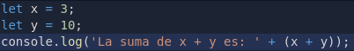

- Crea una variable llamada z, ahora asígnale x + y. Después muestra el resultado en consola.
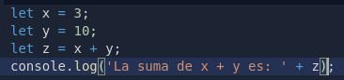

- En una sola línea declara tres variables con los siguientes nombres y valores:
  - primerNombre | "David"
  - apellido | "Mendoza"
  - edad | 26
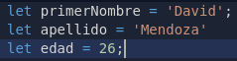

- Crea dos variables, asígnales valores númericos, multiplícalas entre sí y muestra el resultado en consola.
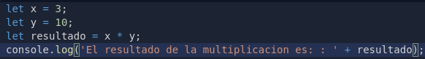
- Muestra en consola el residuo de dividir 13 y 7.
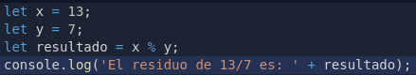

- Crea una variable cuyo valor sea 15 y otra 5, utiliza el operador de asignación adecuado para añadirle a la primera variable el valor 20 (pista: es la forma simplificada de a = a + b).
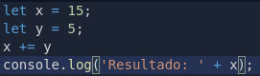

- Crea una variable cuyo valor sea 10 y otra 3, utiliza el operador de asignación adecuado para añadirle a la primera variable el valor 30.
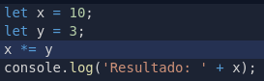

- Teniendo una variable que vale 10 y otra 8, muestra en consola si es verdad que la primera variable vale más que la segunda.
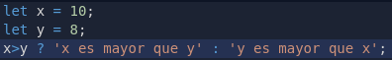

- Teniendo una variable que vale 24 y otra 24, muestra en consola si es verdad que la primera y segunda variable valen lo mismo.
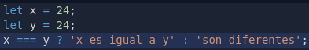

- Teniendo una variable que vale 7 y otra 3, muestra en consola si es verdad que la primera no vale lo mismo que la segunda variable.
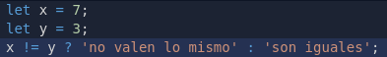

- Completa el siguiente código y explica que es lo que realiza.
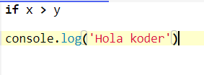
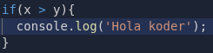

El código realiza un verificación si ‘x’ es mayor que ‘y’ mostrara en consola el mensaje de ‘hola koder’

- Completa el siguiente código y explica que es lo que realiza.
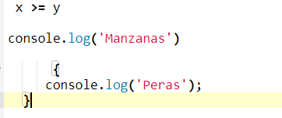
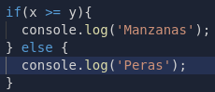
El codigo verifica si ‘x’ es mayoy ó igual que ‘y’ mostrara en consola el mensaje de ‘Manzanas’ y en todo caso de que no sea mostrara el mensaje de ‘peras’

